‘WARCRAFT’ INVADE A PROGRAMAÇÃO DA FOX

- A 12 de janeiro, às 21h20, estreia no canal FOX o filmaço ‘Warcraft: O Primeiro Encontro de Dois Mundos’;
- A adaptação ao cinema do universo dos famosos videojogos ‘Warcraft’, foi realizado e escrito por Duncan Jones.
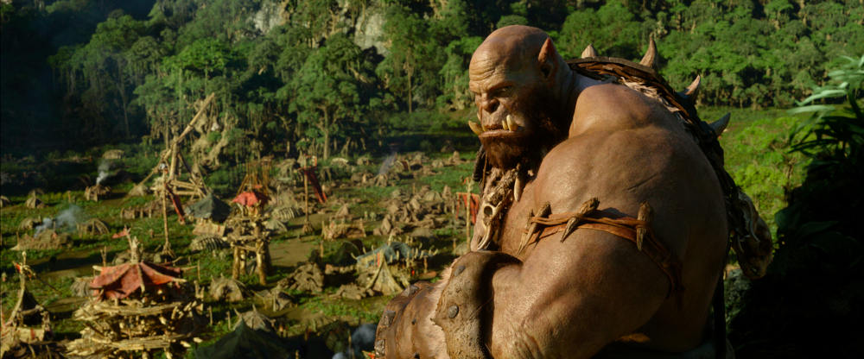

Lisboa, 30 de dezembro de 2019

A FOX vai estrear no próximo dia 12 de janeiro, pelas 21h20, o filmaço ‘Warcraft: O Primeiro Encontro de Dois Mundos’. A produção é uma adaptação ao cinema do célebre universo dos videojogos ‘Warcraft’, e é uma estreia num canal básico de pay tv.

A história tem lugar em Azeroth, um pacífico reino habitado por seres humanos, anões, elfos e outras criaturas míticas que vê a sua estabilidade de centenas de milhares de anos abalada com a chegada de um clã de orcs. Estas criaturas, oriundas de Draenor, decidem abrir um portal mágico e procurar um lugar que possam colonizar, após o seu mundo ter sido completamente destruído.

No entanto, os habitantes de Azeroth não estão dispostos a abdicar do seu lar, e é aqui que uma verdadeira guerra pelo poder e pela sobrevivência tem lugar. Com o destino nas mãos de dois heróis antagónicos, Anduin Lothar (Travis Fimmel), o corajoso líder dos humanos, e Durotan (Toby Kebbell), o chefe dos orcs, ambos os povos sabem que só existem dois finais possíveis: a vitória ou a aniquilação.

Realizado e escrito por Duncan Jones, cineasta responsável por filmes como ‘Moon – O Outro Lado da Lua’ e ‘O Código Base’, ‘Warcraft: O Primeiro Encontro de Dois Mundos’ mergulha no universo do jogo que lhe deu origem, ‘World of Warcraft’, que se tornou um marco na história dos videojogos por levar milhões de pessoas em todo o mundo a entrar, em tempo real, num universo cheio de fantasia, aventura e criaturas mágicas.

ESTREIA: Domingo, 12 de janeiro, às 21h20

Para mais informações, contacte:

Margarida Morais
PR Director
FOX Networks Group Portugal
margarida.morais@fox.com

ou

Catarina Brito
Head of Communication
Lift Consulting
catarina.brito@lift.com.pt

Sobre a FOX NETWORKS GROUP:
O FOX Networks Group (FNG) em Portugal, é o grupo líder no mercado de pay tv (5,6% de share de audiência em 2018). É responsável por 9 canais de televisão – FOX (líder em canais de séries), FOX Life, FOX Movies, FOX Crime, FOX Comedy, 24 Kitchen, National Geographic Channel, Nat Geo Wild e Baby TV – que disponibilizam conteúdos de entretenimento, documentários e infantis. São distribuídos em todos os operadores portugueses: MEO, NOS, NOWO e Vodafone, e o seu catálogo on demand, FOX +, está disponível para mais de 2 milhões de famílias em Portugal. O portefólio FNG está também presente em Angola, Moçambique e Cabo Verde, nos operadores DStv, ZAP, CV Multimédia e Boom TV. Em Angola e Moçambique, em parceria com a DStv, produz o canal exclusivo Mundo FOX.

Caso não pretenda continua a receber informação da Lift Consulting, envie por favor mail para dpo@liftworld.net, indicando unsubscribe no assunto.

